管理体系审核记录表
过程与活动、  抽样计划 | 涉及条款 | 受审核部门：采购部 主管领导：彭修海 陪同人员：钟美红 | 判定
 |  | 审核员： 张鹏 审核时间：2020.12.3
审核条款：Q:5.3/6.2/8.4（8.4.1/8.4.2/8.4.3）
EO: 5.3/6.2/6.1.2/8.1/8.2
组织的岗位、职责和权限 | QEO 5.3 | 现场审核过程了解到部门主要负责：  A.负责与供方有关的过程控制；本部门环境因素的识别评价控制。  B.负责采购控制，市场调研，制订采购计划，实施采购活动，组织合同评审，签订采购合同，督促采购产品的交付和验收，处理不合格品的退换及合同纠纷；  C.负责宣传影响主要供应商及外包方等相关方的环境行为。  经与经理交流发现其对部门职责权限基本掌握，部门职责得到合理分配，未发现因职责不清责任不明而造成体系运行失效的情况。 | 符合
目标 | QEO6.2 | 部门执行《管理手册》及《方针目标管理制度》，经查部门目标：  目标 考核结果 完成情况  供方评定合格率100% 供方评定合格100% 已经完成  固废分类处置率 固废分类处置率100% 已经完成  采购产品交货及时率≥90% 交货及时率100% 已经完成  进厂原材料合格率98% 进厂原材料合格率99% 已经完成  火灾、触电事故发生次数为0 没有发生事故 已经完成  考核情况：按照季度进行考核，提供了2020年3月至11月份考核表，考核人员：钟美红，审批人：彭修潜 经查显示目标均已完成。 | 符合
外部提供的产品过程及服务的控制  总则 | Q8.4.1 | 该公司目前主要经营内容为：办公家具的生产及软体家具、钢木家具的销售  手册中规定采购流程及范围。  - 采购部负责人回答，编制了《采购控制程序》，采购部依据该程序进行外部提供的产品过程及服务的控制。  - 见《合同供方名录》，查到以下合格供方：  公司名称 供应产品  绿源木业有限公司 中纤板、免漆板  江西康捷板饰有限公司 饰面中纤板  鑫兴富五金 五金配件  东莞市谢岗俊业纸箱厂 纸箱  江西省鹏顺粘合剂有限公司 白乳胶（压板胶）、木皮胶  ......  3、对供方进行定期评价，当供方业绩不满足要求、出现重大质量问题、供方管理出现重大变动等情况需要对供方重新进行评价，增加评价频次。公司对供方常规管理，按照《采购控制程序》对外部供方每年进行再评价。查见《供方调查评价表》，有供方名称、评价项目及得分、评价结果等内容，评价项目主要有相关资质证明、有长期可靠的设备和原料供应、通信和交通运输条件、接受我方质量保证条件要求、长期可靠、信誉等，抽查以上供方进行了调查评价，评价结果合格。评价人钟美红、吴春平、贺喜平、彭修海，批准彭修潜，日期2020.4.29日。但未提供供应商“江西省鹏顺粘合剂有限公司”的调查评价记录，不符合要求，开具了不符合项，要求改善。 | 不符合
控制类型和程度  外部供方的信息 | Q8.4.2  Q8.4.3 | 该公司目前采购活动由各个部门提出要求,汇总到采购部,经总经理批准后由采购部统一进行采购,采购部业务员打电话给供方订货，约定好名称、规格、数量、价格、交货期，供方接单后及时安排送货上门并提供送货单，  --查采购计划  ①供方名称：绿源木业有限公司 时间：2020年8月10日  编制人：彭修海 审批：钟美红  物资名称 规 格 数量 供货地点 供货时间  中纤板 1900*50 1.736m³ 南康 2020.8.15  中纤板 2600*50 2.699m³ 南康 2020.8.15  免漆板 2600*25 4.828m³ 南康 2020.8.15  免漆板 2700*25 4.119m³ 南康 2020.8.15  免漆板 2800*25 2.489m³ 南康 2020.8.15  ②供方名称：江西康捷板饰有限公司 时间：2020年7月15日  编制人：彭修海 审批：钟美红  物资名称 规 格 数量 供货地点 供货时间  饰面中纤板 1000*50 1.2m³ 南康 2020.7.10  饰面中纤板 1200*50 2.6m³ 南康 2020.7.10  饰面中纤板 2200*25 3.1m³ 南康 2020.7.10  ③供方名称：鑫兴富五金 时间：2020年10月7日  编制人：彭修海 审批：钟美红  物资名称 规 格 数量 供货地点 供货时间  螺丝 4*5 1件 南康 2020.10.11  尖嘴钳 2把 南康 2020.10.11  12厘接头 10个 南康 2020.10.11  ④供方名称：东莞市谢岗俊业纸箱厂 时间：2020年6月22日  编制人：彭修海 审批：钟美红  物资名称 规 格 数量 供货地点 供货时间  中封箱 165*46.5*7.5 60张 赣州 2020.6.27  普通箱 66.5*62*84 60张 赣州 2020.6.27  全盖箱 94.5*31*63.5 50张 赣州 2020.6.27  ⑤供方名称：江西省鹏顺粘合剂有限公司 时间：2020年9月10日  编制人：彭修海 审批：钟美红  物资名称 规 格 数量 供货地点 供货时间  白乳胶（压板胶） PD9400-20 10桶 江西 2020.9.17  白乳胶（压板胶） T21523A-20 15桶 江西 2020.9.17  木皮胶 GAS00-3.5 32桶 江西 2020.9.17  木皮胶 GAR21-10 30桶 江西 2020.9.17  查以上送货单均验收合格准许入库。  采购产品的验证方式：质检员抽检质量，库房人员对型号、数量验收。库房人员：刘明伟、彭行建  验收准则：产品执行标准、产品合格证明、材质单（需要时）、第三方检验报告（需要时）、数量等。  查：中纤板第三方检验报告  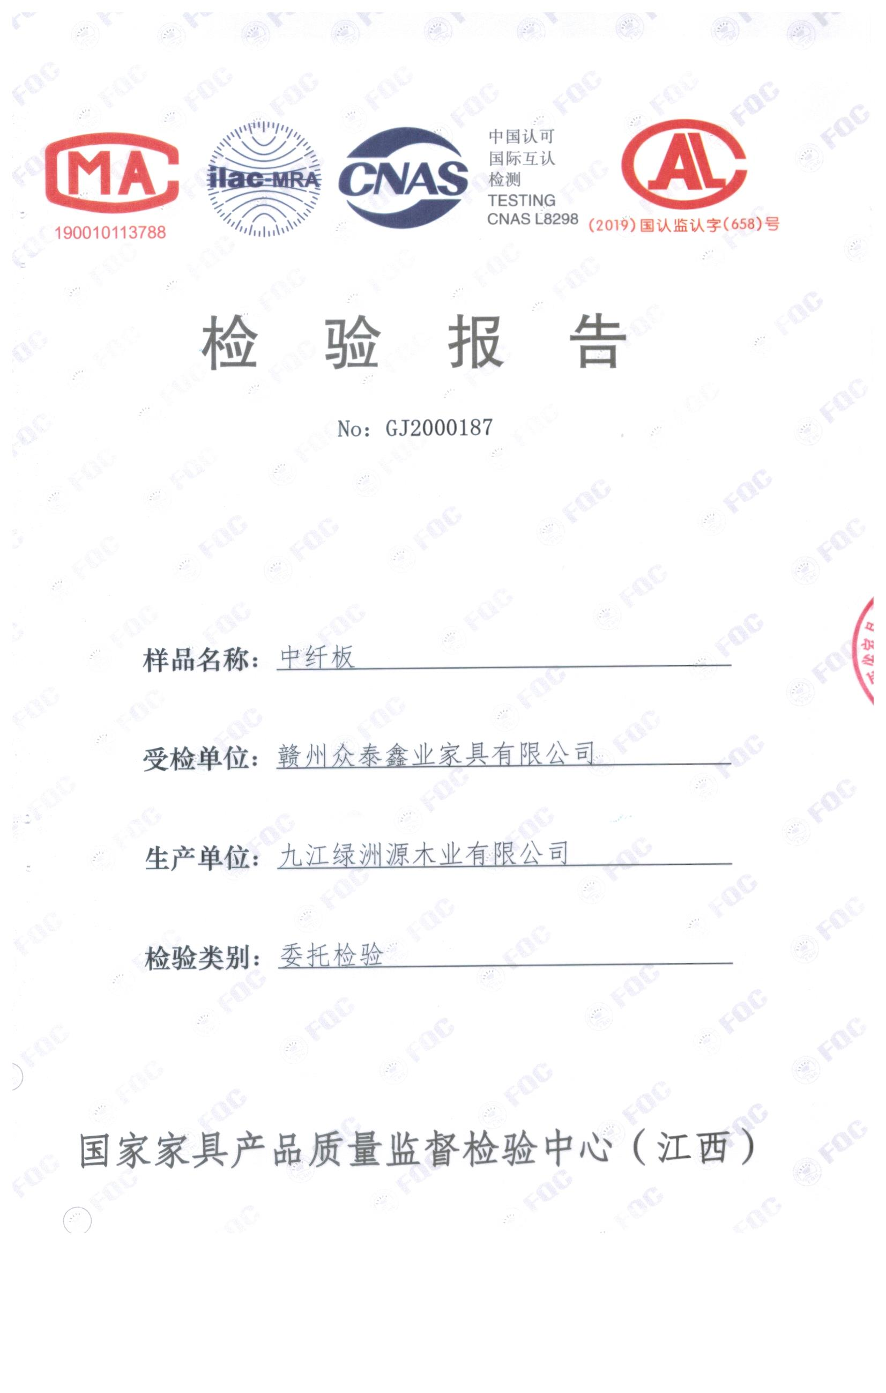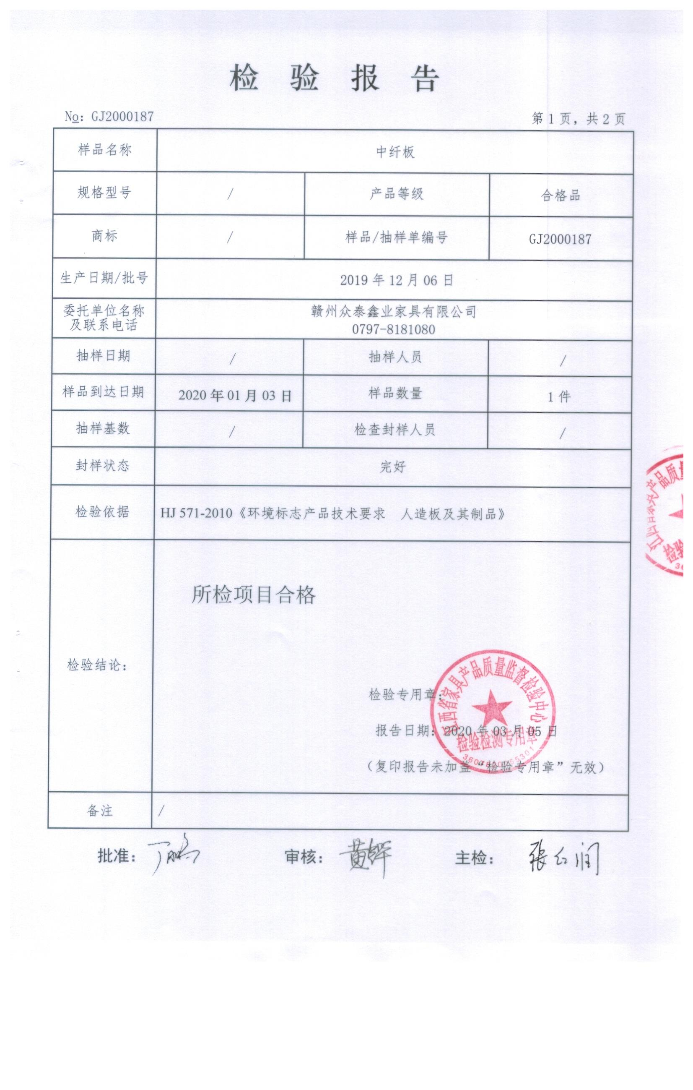  采购进货检验中发现的不合格品，由采购部负责退回供应商，目前，公司的供应商比较稳定，产品质量达到公司的质量要求，未出现采购不合格的情况。 | 符合
环境因素/危险源辨识与评价 | EO6.1.2 | 查有：《环境因素和危险源识别评价与控制程序》,采购部按照办公过程和采购服务过程对环境因素、危险源进行了辨识，辨识时考虑了三种时态：过去、现在和将来，和三种状态：正常、异常和紧急。  查采购部的“环境因素识别评价汇总表”，识别了本部门在办公、采购、相关方等各有关过程的环境因素，包括日光灯更换、电脑使用用电消耗、办公纸张、采购活动宣传材料的处置、车辆尾气排放、废包装物排放等环境因素，识别时能考虑产品生命周期观点。  查《重要环境因素清单》，涉及采购部有2项重要环境因素，包括：火灾、固体废弃物的排放。  控制措施：固废分类存放、垃圾等由办公室负责按规定处置，包装物分类卖掉，日常检查、培训教育，配备有消防器材、制定应急预案等措施。  采购部提供了办公区危险源识别与评价表，共识别出危险源39条，包括不间断电源操作不当、空调操作不当等，共评价出不可接受风险0条，制定了相应的控制措施。  控制措施有效。  部门识别和评价基本充分，符合规定要求。 | 符合
运行策划和控制 | EO8.1 | 本部门应执行的运行控制文件包括：环境管理控制程序、职业健康控制程序、固体废弃物管理规定、对相关方施加影响管理规定、节能降耗管理规定、消防安全管理制度、办公室安全管理制度、车辆管理规定、电脑使用管理办法等  运行控制情况：  办公室区域：污水：不涉及污水，没有污水排放。  噪声：办公现场不产生明显噪声。  固废：固体废物主要是办公产生废纸张等，配置了纸篓；办公用纸由行政部负责，复印、打印耗材都有行政统一负责，集中处置。  查看办公区域，整洁、光线充足、室内空气良好、配置有空调，办公条件较好，办公设备安全状态良好，教育员工正确使用办公设备，现场用电基本规范，无乱拉线现象，防止火灾发生。  办公过程注意节约用电，做到人走灯灭，电脑长时间不用时关机，下班前要关闭电源，防止触电。  办公区域禁止吸烟，现场查看办公区域环境整洁、宽敞、办公设备状态良好、无安全隐患，办公区域配备有效的干粉灭火器。  工作时间平均每天不超过8小时。  现场查看办公区域配备符合要求的消防设施  9、相关方施加影响：公司能够控制或能够施加影响的相关方有顾客等。提供了2020年4月29日的《相关方告知书》，将公司的环境/安全控制要求发放到了所有相关方:运输公司\供应商\外来员工等。  10、驾驶员要求遵守道路交通安全法规，不违章驾车，驾驶证和车辆定期年审，确保行车安全。  部门环境安全运行控制基本符合策划要求。 | 符合
应急准备和响应 | EO8.2 | 制定实施了《应急准备和响应控制程序》，制定了火灾、触电、机械伤害应急预案。内容包括：目的、适用范围、职责、应急处理细则、演习、必备资料等。  制定了ZTXY-CX14-2020《应急准备与响应管理程序》，包含有事件级别及不同级别事件的处理程序、事件处理组织机构及职责分工、通用及特殊处理程序、各岗位要求等。具有可操作性。  行政部提供了企业的应急准备和响应计划，详细规定了事故处理的流程等内容。  抽查火灾和触电应急预案，包括因触电而受伤的伤员救治等情况，规定应急预案和应急计划确立后，经过有效的培训，公司人员每年演练一次。或根据情况不定期举行演练，办公作业人员变动较大时增加演练次数。每次演练结束，及时作出总结，对存有一定差距的在日后的工作中加以提高。  抽查机械伤害事故应急演练记录  一、演习目的：  本次演练旨在贯彻“预防与应急并重”的原则。因自然或人为、技术等原因，当事故不可能完全避免时，应急救援行动就成为控制灾害蔓延、降低危害后果的唯一手段。但是也应该认识到：应急救援毕竟是事故发生后而不得已采取的措施。因此，对安全管理而言，不应把应急预案作为维持重大危险源安全运行的替代措施，而是要坚持树立“预防为主”的科学理念，把各种事故隐患消灭在萌芽状态。只有这样才能保障企业员工的生命和财产安全。促进企业全面、协调、可持续发展。  二、演习时间：2020年5月22日15:00  三、演习地点：  车间  四、组织策划部门：应急领导小组、办公室  五、演练课题：机械伤害事故应急救援  演练目的：应急救援人员及所有参演人员能够熟练掌握该应急救援预案的相关内容和抢救的各种操作，  六、参演部门及参演人员：  参演部门：全体部门  参演现场总指挥：总经理  成员：各部门部长  七、事故假设：加工现场有作业人员受伤  九、演习经过：  1、2020年5月22日下午15点00分，加工班人员聂**在机加工作业时，由于衣服穿戴过于宽松，手指不慎被机器割伤。  2、应急领导小组接到现场电话通知后立即启动应急救援预案。参演现场总指挥刘永昌从现场电话中确认事故地点和人员受伤情况做出如下部署：由赵春平带领应急人员及急救箱等应急物资承应急救援车立即赶赴事故现场，并对应急抢救提出了具体要求，在施救时应根据人员受伤情况，采取正确得当措施避免伤情扩大；财务人员准备资金以便送达医院及时得到救治。  3、15：05应急车辆及人员、物资到达事发现场。  4、事故现场赵春平正在指挥现场实施抢救。现场情况：聂**的手指被车床割伤出血，赵**等立即用干净毛巾把伤口包扎好，由联络组组长刘**找来车辆将伤员聂**及时送往当地医院进行医治。同时，应急领导小组向项目部安全质量环保部报告事故情况。后勤组王勤才刚为抢救伤员工作提供后勤保障。  5、15：10车辆带着受伤者出发赶往医院。  6、对事故现场进行清理，恢复正常的作业条件  7、演习结束。  十、演练总结  1、演练真实地演练有目标、有方向、有惊无险，人员安全救伤行动迅速，相应及时，采取措施准确，使用器械符合操作规范，人员配合有序，基本达到演练目的。  2、通过演练进一步学习生产安全知识，掌握生产机械的正确使用，使人们互帮互学，团结有力，在实践中得到锻炼和成长。  3、全体员工的安全意识得到进一步提高。  4、存在问题，个别人员认为是搞演练存在无所谓的思想，很不严肃。  八、下步工作  1认直学习学习贯彻执行职业健康安全法律法规，树立“以人为本、安全第一”的思想。  2、认真抓好职工安全教育培训，开展技能练兵，提高业务素质。  3、加强经营管理力度，建立健全和完善各项规章制度，使各项管理制度落在实处。  4、《应急准备和响应控制程序》适合伤害事故演练需要，每年演练不少于一次。  记录：贺喜平 审批：彭修潜 时间：2020年5月22日  自体系运行以来尚未发生紧急情况。  采购部参与了此次演练。现场巡视仓库有灭火器，均有效。  办公室和仓库负责人每月巡查消防设施管理情况，查见月2020年3月份、2020年5月份、 2020年7月份、2020年9月份和2020年11月份消防安全检查记录，未发现异常。 | 符合

说明：不符合标注N

